第52 卷第3 期  2 0 2 1 年3 月 | 人 | 民 | 长 | 江 | Vol．52，No．3  Mar．，2021
 | Yangtze |  | Ｒiver
文章编号: 1001 －4179( 2021) 03 －0151 －07
基于ISM －FT －BN 的海底隧道盾构施工风险分析
孟 | 康，李明达，周 | 晶
( 大连理工大学海岸和近海工程国家重点实验室，辽宁大连116024)
摘要: 为科学合理分析施工安全状况，保障海底隧道盾构施工安全进行，基于系统思想，首先引入解释结构模型法( ISM) 构建海底隧道盾构施工风险因素结构模型; 其次，利用模糊集理论( FT) 量化风险因素概率; 再次通过贝叶斯网络推理( BN) ，进行事前风险评估、事中敏感性因素识别和事后致因诊断; 最后以大连地铁5 号线火车站站～梭鱼湾南站区间海底隧道盾构施工为案例进行分析。结果表明: 通过事前风险评估可知该项目存在中等状态风险; 事中敏感性因素识别得知坍塌是关键控制风险因素; 通过事后致因诊断可知，风险事故后应该对带压进仓作业、坍塌及衬砌失稳、渗漏水等风险因素进行排查。
词: 海底隧道; 盾构施工; 风险分析; 解释结构模型; 模糊集; 贝叶斯网络关键
中图法分类号: X951 文献标志码: A DOI: 10．16232 /j．cnki．1001 －4179．2021．03．026

海底隧道盾构工程量大，工程地质环境多样复杂，具有施工环境复杂、技术难度大和风险性高等特点。在海底隧道盾构施工过程中，如何科学分析盾构施工风险一直是亟待解决的问题。
国内，丁士昭教授最早开始研究隧道工程风险，1992 年，他研究了上海地铁1 号线隧道建设风险。2004 年，陶履彬等［1］开展崇明越江通道的风险评估项目，这是我国第一次将风险分析技术应用于大型隧道工程项目中。在海底隧道风险研究领域，2005 年王梦

近年，宋浩然［5］、卫海宏［6］、王公忠［7］、李继超［8］
等人在海底隧道工程风险研究领域取得了丰富成果，
但仍存在以下不足: ①系统性不足。海底隧道盾构施
工中潜在风险因素具有复杂性和关联性，交织成存在
内部关联的系统结构，传统研究并未考虑到风险因素
的系统性。②经验利用不充分。以往研究中常用具
体数值量化模糊性评价，造成量化结果失真。③风险
分析不全面。传统的研究止步于风险评估或是风险因
素影响程度排序，并未实现对风险进行全面表达、推理

恕院士［2］对海底隧道的设计、施工、运营和风险进行 和诊断。

了系统性分析，为我国海底隧道的风险研究工作做出了突破性的贡献。
国外，Einstein［3］最早将风险管理的思想引入隧道

针对上述几点不足，本文相应提出以下解决方案: ①充分分析风险因素间的直接影响关系，引入解释结构模型法( Interpretative Structural Model，

工程，并在隧道风险识别、分析、评估和控制方法方面 | ISM) | ［9］，构建海底隧道盾构施工风险因素结构模型，

撰写了许多优秀的论文和专著，极大拓展了隧道工程风险的研究范围和内容。随后，Duddeck［4］首次对海底隧道工程进行了风险评价，并将其研究理论应用于指导工程实践。

使风险因素构成系统，形成以层级为导向，自下而上的影响作用。②运用模糊集理论( Fuzzy Theory，FT) ，用向量值表达专家模糊性评价信息，避免了以往用“点化”数值来定量专家“线化”评价的信息遗

收稿日期: 2019 －12 －25
基金项目: 国家重点基础研究发展计划项目“深海工程结构的极端环境作用与全寿命服役安全项目”( 2011CB013702)作者简介: 孟 康，男，博士研究生，主要从事工程项目风险评估和防灾决策研究工作。E －mail: mengkangoffice@ mail．dlut．
edu．cn
通讯作者: 周 晶，男，教授，博士，研究方向为工程结构防灾减灾、安全评价。E －mail: 1083993831@ qq．com

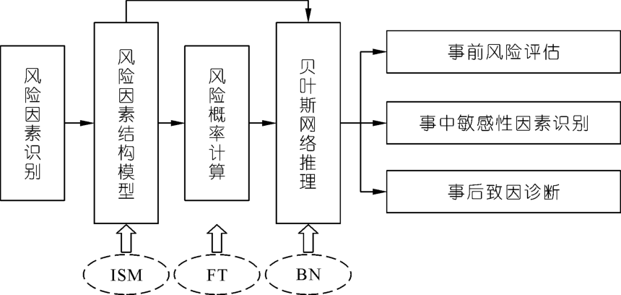

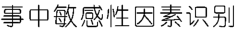
1 | 5 | 2 | 人 | 民 | 长 | 江 | 2021 年

漏失真，科学、充分地量化结构模型中根节点概率。③将风险因素结构模型转化为贝叶斯网络( Bayesian Network，BN) ，通过贝叶斯网络的正向推理、敏感性因素识别以及反向推理，可以达到对风险进行事前、

以达到的因素汇集成一个集合，称该集合为Xi的可达集。表现为: 在可达矩阵Ｒ中，沿Xi 对应的行横向看过去，凡是“1”元素所在列对应的因素即为可达集中的因素，且包括Xi本身。即

事中和事后全面分析的目的。研究思路如图1 所Ｒ( Xi) = { Xj ∈X | rij = 1} ( 4)
示。 ( 2) 前因集A( Xi) : 对于每一个因素Xi，把所有能 到达Xi的因素汇集成一个集合，称该集合为Xi的前因 集。表现为: 在可达矩阵Ｒ中，沿Xi 对应的列竖向看 下去，凡是“1”元素所在行对应的因素即为前因集中 的因素，且包括Xi本身。即
A( Xi) | = { Xj ∈X | rij = 1} | ( 5)
( 3) 最高集T( Xi) : 可达集Ｒ( Xi ) 与前因集A
 |  |  | ( Xi) 的交集为可达集Ｒ( Xi) ，符合该条件的所有可达
 | 图1 | 研究思路 | 集Ｒ( Xi) 中因素的集合称为最高集T( Xi) 。即
 |  |  | T( Xi) | = { Xj ∈X | Ｒ( Xi) ∩A( Xi) | = Ｒ( Xi) }
 | Fig．1 | Study route
( 6)
1 | 解释结构模型法 | 第四步: 层级划分，建立结构模型。最高集中为同
1．1 | 原理介绍 | 层级因素，相应划除这些因素对应的行和列，由此形成
 |  | 新系统的可达矩阵。重复上述步骤，得到新的层级及
 | ISM 由美国科学家Warfield 在1976 年首次提出， | 对应因素。以此类推，分别确定不同的层级。

是一种使用广泛的系统科学方法。其根据构成系统的因素( 子系统) 间的二元关系，将系统映射成有向图，通过布尔逻辑运算，揭示系统的结构，在不影响系统整体功能的条件下，用简明有向拓扑图展现复杂系统［10 －11］，可读性极强，用户对系统因素的因果关系、层级结构一目了然。因此，ISM 在分析因素众多、关系复杂的系统时具有很强的实用性。
1．2 应用步骤
分析一个由n 个因素X1，X2，…，Xn 构成的系统X，T 为该系统的目标事件。
第一步: 确定因素间直接影响作用，构造邻接矩阵
A =［aij］n × n，其中 |  |  | 表示Xi 对Xj 有直接影响 |  | ( 1)
aij = | { | 1
 |  | 0 | 表示Xi 对Xj | 无直接影响
第二步: 运用布尔逻辑运算，计算得到邻接矩阵A
的可达矩阵Ｒ=［rij］n × n，其中 |  |  |  |  | ( 2)
rij = | { | 1 | 表示Xi 对Xj 有影响
 |  | 0 | 表示Xi 对Xj | 无影响
布尔逻辑运算公式为
Ｒ= ( I ∪A) | n | ( 3)
其中I 为n 阶的单位方阵。
第三步: 根据可达矩阵Ｒ=［rij］n × n，求可达集Ｒ( Xi) 、前因集A( Xi) ，和最高集T( Xi) 。
( 1) 可达集Ｒ( Xi) : 对于每一个因素Xi，把Xi 可

第五步: 根据层级划分和因素间关系确定各层级因素间的关系，结构模型构建完成。
2 模糊集理论
2．1 原理介绍
模糊集理论于1965 年由美国控制论专家Zadeh提出，是模糊性数学的分支。模糊集是指用于表示界线不清晰的具有特定性质事物的集合，基本思想就是把以往集合中绝对隶属关系模糊化，即集合间不再存在明确界线。因素对集合的隶属关系不再局限于取0或1 值，而是0 ～1 间任意一个数值。目前最常用的是三角模糊数和梯形模糊数。
2．2  (非常  应表 | 应用步骤  1) 采用三角模糊数，将风险因素发生概率分为低、低、偏低、中等、偏高、高和很高7 个语义值，对应表1 中的模糊数和λ 截集［10］。  表1模糊数形式和λ 截集  The form of fuzzy number and λ －cut －set Tab．1

语言描述 | 代号 | 模糊数形式 |  | λ 截集
非常低 | VL | fVL = ( 0，0．1，0．2) |  | fVL =［0．1λ +0，－0．1λ +0．2］
低 | L | fL = ( 0．1，0．2，0．3) |  | fL =［0．1λ +0．1，－0．1λ +0．3］
偏低 | FL | fFL = ( 0．2，0．3，0．5) |  | fFL =［0．1λ +0．2，－0．1λ +0．5］
中等 | M | fM = ( 0．4，0．5，0．6) |  | fM =［0．1λ +0．4，－0．1λ +0．6］
偏高 | FH | fFH = ( 0．5，0．6，0．8) |  | fFH =［0．1λ +0．5，－0．1λ +0．8］
高 | H | fH = ( 0．7，0．8，0．9) |  | fH =［0．1λ +0．7，－0．1λ +0．9］
很高 | VH | fVH = ( 0．8，0．9，1．0) |  | fVH =［0．1λ +0．8，－0．1λ +1．0］

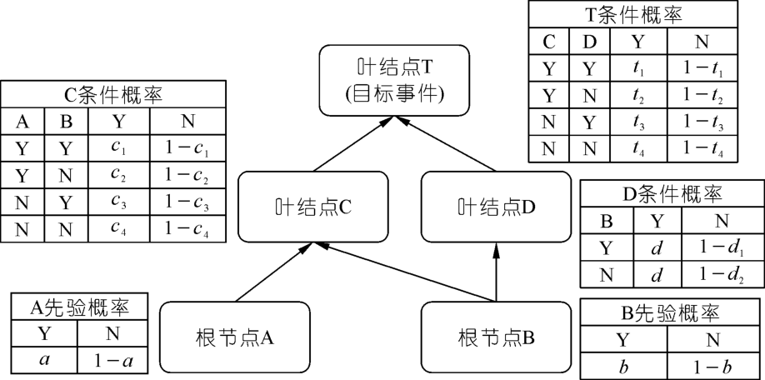
第3 期 | 孟 | 康，等: 基于ISM －FT －BN 的海底隧道盾构施工风险分析 | 1 | 5 | 3

( 2) 运用德尔菲方法，邀请m 位专家对风险因素发生概率进行评判。本文采用算术平均法综合m 位专家的评判结果，即
m槇Pij =1 nΣj = 1 | fij | i = 1，2，3，…，n | ( 7)
式中:槇Pij表示第i 个风险因素的模糊发生概率，fij表示第j 个专家对第i 个风险因素进行评判的模糊值，n 为风险因素的个数。
( 3) 解模糊数，在本文中采用积分值法对模糊数进行处理。
求槇P的解模糊化值的代表值I(槇P) :
I(槇P) | = ( 1 －ε) IＲ(槇P) + ε IL(槇P) | ( 8)
式中: ε 为乐观系数，ε∈［0，1］，当ε 取0．5 时，I(槇P)

事件的风险分析，如目标事件事前风险评估、事中敏感性因素识别和事后致因诊断。
3．2 应用步骤
( 1) 构建贝叶斯网络。应用模糊集理论计算结构模型中节点概率，构成贝叶斯网络，并将其输入贝叶斯网络分析软件，如图2 所示。本文选择Netica 作为工具进行推理。

为槇P的解模糊化值的代表值。IＲ(槇P) 和IL(槇P) 分别代表模糊数左右隶属函数反函数的积分值，其计算方法见式( 9) ～( 10) 。
 |  |  |  |  |  |  |  |  | 图2 | 贝叶斯网络
 |  |  |  |  |  |  |  |  | Fig．2 | Bayesian network
IＲ | ( | 1  P = 1 2Σ[λ = 0．1λＲ | ( | 0．9  P Δλ+ Σλ = 0λＲ | ( | P Δ槇 | λ | ] | ( 2) 事前风险评估。根据先验概率和条件概率，由式( 11) 全概率公式通过贝叶斯网络正向推理，得到
( 9)

IL | ( | 1  P = 1 2Σ[λ = 0．1λL | ( | 0．9  P Δλ+ Σλ = 0λL | ( | P Δ槇 | λ | ]
( 10)
式中: λＲ(槇P) 和λL(槇P) 分别为槇P的λ 截集的上界和下
界，λ = 0，0．1，0．2，…，1; Δλ = 0．1。

目标事件的概率，从而对目标事件的风险发生概率进
行预测［12］。 | P( | Z = Σi | P U | iP Z | U | i | ) | ( 11)
式中: Ui为事件Z 的前因事件的集合。
( 3) 事中敏感性因素识别。各风险因素状态的变

3 | 贝叶斯网络 | 化对目标事件状态变化的影响程度平均值，用敏感度
 |  | 衡量。风险因素节点敏感度大表现为其对目标事件节
3．1 | 原理介绍 | 点的影响显著，即某风险因素产生微小变化会引起目

贝叶斯网络由美国Pearl 教授于1986 年提出，是一种为不确定研究领域建模的有效工具，是由数个节点以及各节点间关联构成的有向无循环图［11］。其本

标事件发生明显变化［13］。敏感性分析可辨识出对目标事件影响较大的风险因素，在事件发展中应重点控制。敏感度用IY( Ui) 表示:

质是在贝叶斯公式基础上拓展的一种概率模型，常被 |  |  | ) | 1 ［ | P T = Y | Ui = | Y－P T = |  |  | Y | )
用于风险分析中。贝叶斯网络由网络节点和表示节点 | IY U | i |  | = 2 | P T = |  | Y | ) |  |  | +

间因果关系的有向边构成。其中，无父节点的节点为根节点，有父节点的节点为叶结点，根节点的概率为先验概率，用条件概率表示节点间因果关系。
由先验概率和条件概率，通过全概率公式进行正向推理，可以得到目标事件的概率。贝叶斯网络具备很强的学习能力，可通过输入新的数据进行参数的更新，可以改变节点概率，推导出目标事件的概率变化情况。同时贝叶斯网络有反向推理功能，即改变目标事件节点的概率，可推导出其他节点概率的变化情况。

P T = Y | Ui = | N－P T = |  |  | Y | ) | ］()
P T = |  | Y | ) |  |  | 12
( 4) 事后致因诊断。根据条件概率公式( 13) ，通过贝叶斯网络的反向推理，设目标事件处于发生状态Y，计算各风险因素节点状态的后验概率( 式中k 等于Y 或N) 。风险因素节点状态Y 下的后验概率越高，表示该风险因素可能导致目标事件处于状态Y 的可能性越高。由此根据各个风险因素节点的后验概率由大到小进行排序，当目标事件发生时，依次检验各个风

根据以上特点，借助贝叶斯建模推理软件，可以实现对 险因素。

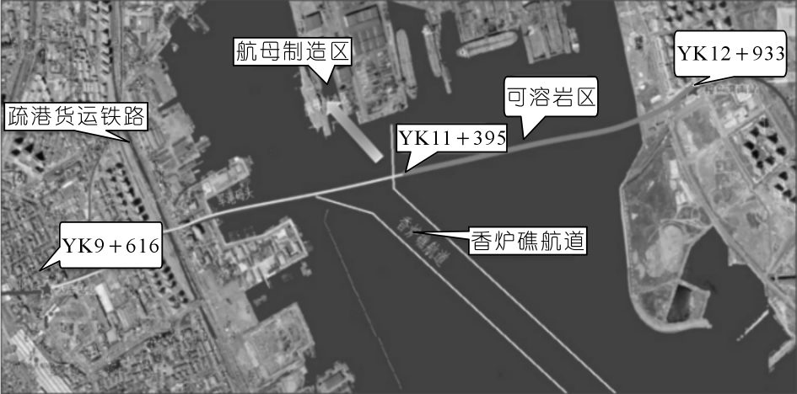
1 | 5 | 4 |  | 人 |  |  |  |  |  | 民 | 长 | 江 |  | 2021 年
P Ui = k | T = |  |  |  |  | P Ui | = k P T = Y | Ui |  |  | = k | ) | X = |  |  | 0 1 0 0 0 0 0 0 0 0 0 0 0 0 0 0 0 0 0 0 0 | 
 |  |  |  | Y= |  | P T = | Y | ) |  |  |  |  |  | 0 0 0 0 0 0 0 0 0 0 0 0 0 0 1 0 0 0 0 0 0 | 
 |  |  |  |  |  |  |  |  |  |  |  |  |  | 0 0 0 0 0 0 0 0 1 0 0 0 0 0 0 0 0 0 0 0 0
( 13)
 |  |  |  |  |  |  |  |  |  |  |  |  |  | 0 0 0 0 0 0 0 0 1 0 0 1 0 0 0 0 0 0 0 0 0
4 | 案例分析
 |  |  |  |  |  |  |  |  |  |  |  |  |  | 0 0 0 0 0 0 0 0 0 0 0 0 0 0 0 0 0 0 0 0 0
4．1 |  |  | 案例背景 |  |  |  |  |  |  |  |  |  |  | 0 0 0 0 0 0 0 0 0 0 0 0 0 0 0 0 0 0 0 0 0
大连地铁5 号线火车站站－梭鱼湾南站区间线路 |  |  |  |  |  |  |  |  |  |  |  |  |  | 0 0 0 0 0 0 0 0 0 0 0 0 0 0 0 0 0 0 0 0 0
 |  |  |  |  |  |  |  |  |  |  |  |  |  | 0 0 0 0 1 0 0 0 0 0 0 0 0 0 0 0 0 0 0 0 0
全长3 310 m，其中海底盾构隧道段2 310 m，北岸陆域
 |  |  |  |  |  |  |  |  |  |  |  |  |  | 0 0 0 0 1 1 0 0 0 0 0 0 0 0 0 0 0 0 0 0 0
段180 m，南岸陆域段820 m。隧道采用直径12．26 m
泥水平衡大盾构施工，面临穿越岩溶强烈发育区、大直 |  |  |  |  |  |  |  |  |  |  |  |  |  | 0 0 0 0 0 0 0 1 1 0 1 0 0 0 0 0 0 0 1 0 0
 |  |  |  |  |  |  |  |  |  |  |  |  |  | 0 0 0 0 0 0 1 0 0 0 0 0 0 0 0 0 0 0 0 0 0
径长距离硬岩掘进、高水压大盾构密封与带压进仓作
 |  |  |  |  |  |  |  |  |  |  |  |  |  | 0 0 0 0 0 0 0 0 0 0 0 0 1 0 0 0 0 0 0 0 0
业、下穿重要建构物等四大难题，掘进难度非常大，安
全风险极高，工程在国内外尚无先例可循，被业内专家 |  |  |  |  |  |  |  |  |  |  |  |  |  | 0 0 0 0 0 0 0 0 0 0 0 0 0 0 0 0 0 0 0 0 0
 |  |  |  |  |  |  |  |  |  |  |  |  |  | 0 0 0 0 0 0 0 0 0 0 0 0 0 0 0 1 0 1 0 0 0
定性为“世界性难题”，盾构线路如图3 所示。
 |  |  |  |  |  |  |  |  |  |  |  |  |  | 0 0 0 0 0 0 0 0 1 0 0 0 0 0 0 0 0 0 1 0 0
 |  |  |  |  |  |  |  |  |  |  |  |  |  | 0 0 1 1 0 0 0 0 0 1 0 0 0 0 1 0 0 0 0 0 0
 |  |  |  |  |  |  |  |  |  |  |  |  |  | 0 0 0 0 0 0 0 0 0 0 0 0 0 0 0 1 0 0 0 0 0
 |  |  |  |  |  |  |  |  |  |  |  |  |  | 0 0 0 0 0 0 0 0 0 1 0 0 0 0 1 0 0 0 0 0 0
 |  |  |  |  |  |  |  |  |  |  |  |  |  | 0 0 0 0 0 1 0 0 0 0 0 0 1 0 0 0 0 0 0 0 0
 |  |  |  |  |  |  |  |  |  |  |  |  |  | 0 0 0 0 0 1 0 0 0 0 0 0 0 0 0 0 0 0 0 0 0
 |  |  |  |  |  |  |  |  |  |  |  |  |  | 0 0 0 0 1 0 0 0 0 0 0 0 0 0 0 0 0 0 0 0 0
( 14)
图3 |  |  | 盾构线路示意 | Ｒ= |  | 1 1 0 0 1 1 0 0 1 0 0 0 1 0 1 0 0 0 1 0 0 | 
 |  |  |  |  |  | 0 1 0 0 1 1 0 0 1 0 0 0 1 0 1 0 0 0 1 0 0
Fig．3 |  | Schematic of shield line
4．2 | 结构模型构建 |  |  |  |  | 0 0 1 0 1 1 0 0 1 0 0 0 0 0 0 0 0 0 0 0 0
 |  |  |  |  |  | 0 0 0 1 1 1 0 0 1 0 0 1 1 0 0 0 0 0 0 0 0
本文按照完整性、合理性和适用性原则，结合案例 |  |  |  |  |  | 0 0 0 0 1 0 0 0 0 0 0 0 0 0 0 0 0 0 0 0 0
工程实际情况，应用文献调研法对16 篇极度相关文献 |  |  |  |  |  | 0 0 0 0 0 1 0 0 0 0 0 0 0 0 0 0 0 0 0 0 0
进行研究，总结得到21 个在海底隧道盾构施工过程中 |  |  |  |  |  | 0 0 0 0 0 0 1 0 0 0 0 0 0 0 0 0 0 0 0 0 0
普遍存在的风险因素，依次编号为X1，X2，X3，…，X20， |  |  |  |  |  | 0 0 0 0 1 0 0 1 0 0 0 0 0 0 0 0 0 0 0 0 0
X21，如表2 所示。 |  |  |  |  |  | 0 0 0 0 1 1 0 0 1 0 0 0 0 0 0 0 0 0 0 0 0
表2 |  |  | 风险因素 |  |  | 0 0 0 0 1 1 1 1 1 1 1 0 1 0 0 0 0 0 1 0 0
 |  |  |  |  |  | 0 0 0 0 0 0 1 0 0 0 1 0 0 0 0 0 0 0 0 0 0
Tab．2 |  |  | Ｒisk factors
编号 风险因素 | 编号 风险因素
X1 恶劣地质条件  X2 地质勘探不准确  X3 超前地质预报失准  X4 设计失误  X5 涌水、涌泥  X6 坍塌  X7 带压进仓作业  X8 盾尾密封失效  X9 开挖面失稳  X10 施工操作不当  X11 机械设备故障 | X12材料、构件质量不合格  X13衬砌失稳、渗漏水  X14施工组织不合理  X15施工决策失误  X16技术力量不足  X17技术培训不足  X18安全教育缺失  X19监测不准确或缺失  X20地震灾害  X21风雨灾害

 |  |  |  |  |  | 0 0 0 0 0 0 0 0 0 0 0 1 1 0 0 0 0 0 0 0 0
 |  |  |  |  |  | 0 0 0 0 0 0 0 0 0 0 0 0 1 0 0 0 0 0 0 0 0
 |  |  |  |  |  | 0 0 1 1 1 1 1 1 1 1 1 1 1 1 1 1 0 1 1 0 0
 |  |  |  |  |  | 0 0 0 0 1 1 0 0 1 0 0 0 1 0 1 0 0 0 1 0 0
 |  |  |  |  |  | 0 0 1 1 1 1 1 1 1 1 1 1 1 0 1 1 0 0 1 0 0
 |  |  |  |  |  | 0 0 1 1 1 1 1 1 1 1 1 1 1 0 1 1 1 0 1 0 0
 |  |  |  |  |  | 0 0 0 0 1 1 1 1 1 1 1 0 1 0 1 0 0 1 1 0 0
 |  |  |  |  |  | 0 0 0 0 0 1 0 0 0 0 0 0 1 0 0 0 0 0 1 0 0
 |  |  |  |  |  | 0 0 0 0 0 1 0 0 0 0 0 0 0 0 0 0 0 0 0 1 0
确定各个因素间的直接影响关系，并根据式( 1) |  |  |  |  |  | 0 0 0 0 1 0 0 0 0 0 0 0 0 0 0 0 0 0 0 0 1
 |  |  |  |  | ( 15)
～( 2) 建立邻接矩阵A，并根据式( 3) 计算可达矩阵
 |  |  |  |  | 由式( 4) ～( 6) ，对可达矩阵Ｒ进行层级划分，分
Ｒ。其中:

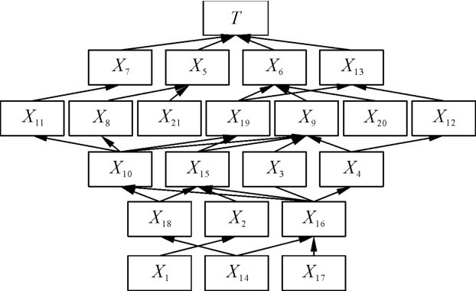
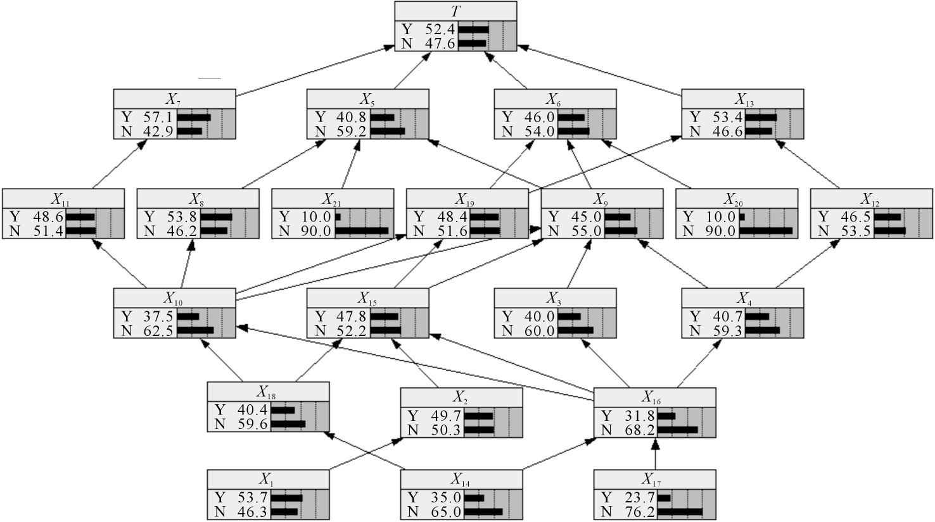
第3 期 | 孟 | 康，等: 基于ISM －FT －BN 的海底隧道盾构施工风险分析 |  |  |  |  |  |  |  |  |  |  |  | 1 |  |  |  |  |  |  |  |  |  | 5 | 5
别确定可达集Ｒ( Xi) 、前因集A( Xi) 和最高集T( Xi) 。 |  |  | IL | ( | 槇 |  | ) | 1  =1 2× 0．1 × Σλ = 0．10．1λ + 0． ( |  |  |  |  |  |  |  |  |  |  |  |  |  | ) | +
按照层级划分步骤，最终确定出5 个层级，L1 = { X5， |  |  |  |  | PX | 1 |  |  |  |  |  |  |  |  |  |  |  |  |  |  | 425
X6，X7，X13} 、L2 = { X8，X9，X11，X12，X19，X20，X21} 、L3 = |  |  | 0．9 |  |  |  |  |  |  |  |  |  |  |  | 425 | ) ] | = 0．4750 |  |  |  |  | ( 18)
 |  |  | Σλ = 00．1λ + 0．(
{ X3，X4，X10，X15} 、L4 = { X2，X16，X18} 和L5 = { X1，X14，
 |  |  | 由式( 8) 可计算出解模糊化值的代表值:
X17} 。根据各层级风险因素间的关系，建立海底隧道
盾构施工风险因素结构模型，见图4。该结构模型是 |  |  | I |  |  |  | ( | P =槇 | ( | 1 － | εIＲ |  | ( | 槇PX 1+ εIL |  |  |  | ( | 槇PX | 1 | )
具有6 个层级的递阶结构，目标层为海底隧道盾构施 |  |  |  |  |  |  |  | = | (
 |  |  |  |  |  |  |  |  |  | 1 －0． |  | 5× 0．6000 + 0．5 × 0．4750
工风险T。 |  |  | = 0．5375 |  |  |  |  |  |  |  |  |  |  | ( 19)
因此X1 的先验概率P( X1) = { X1 = Y，X1 = N} =
{ 0．537 5，0．475 0} 。同样，可求得其他根节点的先验
概率和叶节点的条件概率。
4．4 贝叶斯网络推理
将上面计算得到的各节点的先验概率和条件概率
4．3 |  |  |  |  | 输入Netica 软件中进行贝叶斯推理。
 | 图4 | 海底隧道盾构施工风险因素结构模型 |  |  | ( 1) 事前风险评估。通过贝叶斯网络正向推理，
 |  |  |  |  | 得出各个节点的发生概率，计算结果见图5，目标节点
 | Fig．4 | Structural model of risk factors in shield
 |  |  |  |  | T 海底隧道盾构施工风险事故发生的概率为0．524，风
 | construction of submarine tunnel
 | 风险概率计算 |  |  |  | 险等级为中等。
设风险因素的风险状态有发生( Y) 和不发生
( N) 。邀请4 位专家分别对海底隧道盾构施工风险因
素结构模型中根节点X1，X14，X17，X20 和X21 的风险状
态Y 给出评价意见，专家意见见表3。
 | 表3 | 根节点专家评价意见
 | Tab．3 | Experts' opinion of root node
根节点 | 专家A | 专家B | 专家C | 专家D
X1 | M | M | M | FH | Fig．5 | 图5 | 正向推理结果
 | FL | FL | FL | FL
X14
X17 | FL | L | L | L
X20 | VL | VL | VL | VL
X21 | VL | VL | VL | L |  | Ｒesult of forward reasoning

设各专家权重值相等，以根节点X1 为例，由式( 7) 可计算各专家的平均模糊发生概率为
槇PX1 =1 4 |  |  | ( | fM + fM + fM + f |  |  |  |  |  | FH | ) |  |  |  |  | ( 16)
=1 4［0．1λ + 0． |  |  |  |  |  |  | 4+ |  |  | ( | 0．1λ + 0． |  |  | 4+
( |  | 0．1λ + 0． |  |  | 4+ |  | ( | 0．1λ + 0． |  |  |  | 5，
( |  | －0．1λ + 0． |  |  |  | 6+ |  |  | ( | －0．1λ + 0． |  |  |  |  | 6+
( |  | －0．1λ + 0． |  |  |  | 6+ |  |  | ( | －0．1λ + 0． |  |  |  |  | 8］
= | [ | 0．1λ + 0．425，－0．1λ + 0． |  |  |  |  |  |  |  |  |  |  | 65 |  | ]
由式( 9) ～( 10) 可计算出模糊数左右隶属函数
反函数的积分值:
IＲ | ( | 槇PX 1 | ) | 1  =1 2× 0．1 × Σλ = 0．1－0．1λ + 0． ( |  |  |  |  |  | 65 | ) | +
 |  |  |  | 0．9 | ( | －0．1λ + 0． | 65 | ) ] | = 0．6000 |  |  | ( 17)
 |  |  |  | Σ
 |  |  |  | λ = 0

( 2) 事中敏感性因素识别。在Netica 软件中，将各风险因素节点风险状态Y 的概率值设置为1，即该风险因素发生，记录节点T 风险状态Y 的概率值，并由式( 12) 计算各风险因素的敏感度，结果见表4。
表4 中数据显示，X6，X5，X7等敏感度较高，其中X6的敏感度高达0．328 2，意味着X6为施工过程中的关键控制风险因素。因此，在海底隧道盾构施工过程中，施工参与方应当着重对坍塌这一风险因素进行控制，通过强有力的手段，最大限度地降低该风险因素发生的可能性，以避免海底隧道盾构施工风险事故的发生。
( 3) 事后致因诊断。设定目标节点T 海底隧道盾构施工风险发生的概率为1，通过贝叶斯网络反向推理，得出各个节点的后验概率，推理结果见图6。
当海底隧道盾构施工风险发生时，X7，X6 及X13 的风险发生概率较大，其风险等级均为偏高。这表明当

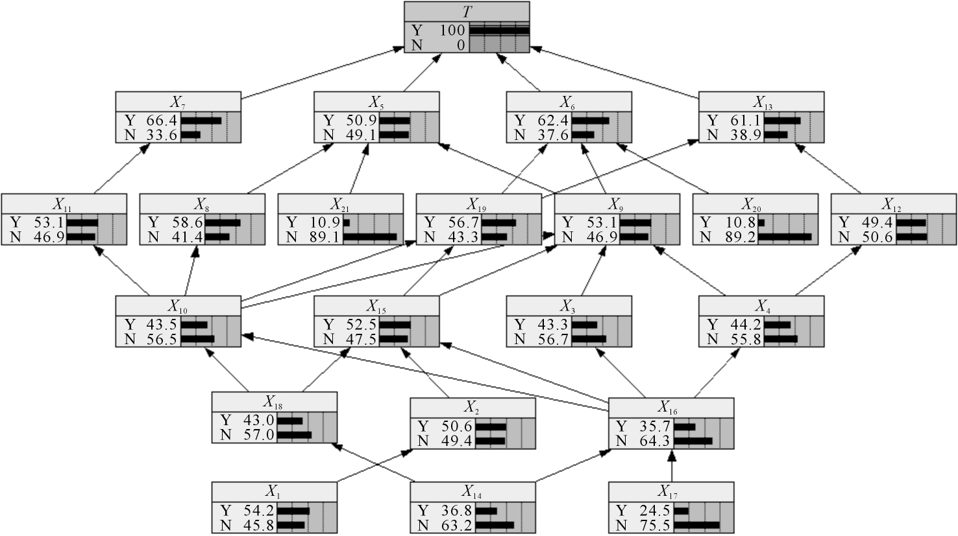
1 | 5 | 6 | 人 | 民 | 长 | 江 | 2021 年

风险事故发生后，在对风险致因进行诊断时，应首先对带压进仓作业、坍塌及衬砌失稳、渗漏水等风险因素进行排查，分析研究该风险因素是否是直接构成风险事故的原因。按照这一顺序可以高效地进行风险致因排查，尽快找出导致风险事故发生的因素，进行有效合理的控制，避免损失进一步扩大。

( 1) 本文通过文献研究法，结合大连地铁5 号线火车站站～梭鱼湾南站区间海底隧道盾构施工实际情况，筛选整理出21 个与海底隧道盾构施工有关的风险因素，并引入解释结构模型法，按照各风险因素间的关联关系进行结构化建模。
( 2) 利用模糊集理论和德尔菲方法对模型中根节

表4 | 敏感度计算结果 | 点的先验概率和叶节点的条件概率进行量化，为贝叶

 | Tab．4 | Sensitivity calculating result
编号 | P( T = Y| Xi = Y) | P( T = Y| Xi = N) | P( T = Y) | It = Y( Xi) | 排序
X1 | 0．528 | 0．520 | 0．524 | 0．0076 | 21
 | 0．552 | 0．510 | 0．524 | 0．0401 | 18
X14

斯网络推理提供了数据基础。
( 3) 贝叶斯正向推理，得到案例施工风险事故发生概率为0．524，处于中等状态。敏感性因素识别得

X17 | 0．541 | 0．519 | 0．524 | 0．0210 | 19 | 到风险因素按敏感度大小的排序，施工方可参考该顺
X20 | 0．565 | 0．520 | 0．524 | 0．0429 | 17 | 序给予各个风险因素不同程度的关注，进行合理控制。
X21 | 0．573 | 0．519 | 0．524 | 0．0515 | 16
 |  |  |  |  |  | 由反向推理可知，案例施工风险事故发生时，带压进仓
X18 | 0．558 | 0．502 | 0．524 | 0．0534 | 15
 |  |  |  |  |  | 作业、坍塌及衬砌失稳、渗漏水等风险因素的后验概率
X2 | 0．535 | 0．514 | 0．524 | 0．0200 | 20
X16 | 0．589 | 0．494 | 0．524 | 0．0906 | 10 | 较大，表明在施工事故发生后，应首先对它们进行诊
X10 | 0．608 | 0．474 | 0．524 | 0．1279 | 7
 |  |  |  |  |  | 断，尽快确定风险致因，防止事故损失的扩大。
X15 | 0．575 | 0．478 | 0．524 | 0．0926 | 9
X3 | 0．568 | 0．495 | 0．524 | 0．0697 | 13 | 参考文献:
X4 | 0．570 | 0．493 | 0．524 | 0．0735 | 12 | ［1］ | 陶履彬，张奎鸿，汪炳鑑．上海市崇明越江通道工程风险分析研究
X11 | 0．573 | 0．478 | 0．524 | 0．0906 | 10 | ［C］∥中国公路学会．第二届全国公路科技创新高层论坛论文集
X8 | 0．571 | 0．470 | 0．524 | 0．0964 | 8
 |  |  |  |  |  | ( 上卷) ．北京: 中国公路学会，2004: 6．
 | 0．615 | 0．439 | 0．524 | 0．1679 | 4
X19
 |  |  |  |  |  | ［2］ | 王梦恕．厦门海底隧道设计、施工、运营安全风险分析［J］．施工技
 | 0．619 | 0．447 | 0．524 | 0．1641 | 5
X9
 |  |  |  |  |  | 术，2005( 增1) : 7 －10．
X12 | 0．557 | 0．496 | 0．524 | 0．0582 | 14
 | 0．610 | 0．410 | 0．524 | 0．1908 | 3 | ［3］ | EINSTEIN H H．Ｒisk and risk analysis in rock engineering［J］．Tun-
X7
X5 | 0．655 | 0．435 | 0．524 | 0．2099 | 2 | nelling and Underground Space Technology，1996，11( 2) : 141 －152．
X6 | 0．710 | 0．366 | 0．524 | 0．3282 | 1 | ［4］ | DUDDECK H．Challenges to tunneling engineers［J］．Tunnelling and

X13 | 0．600 | 0．438 | 0．524 | 0．1546 | 6

［5］ 宋浩然，张顶立，谭光宗．大连湾海底隧道风险评估及对策研究［J］．北京交通大学学报，2013，37( 4) : 1 －6．
［6］ 卫海宏．翔安海底隧道工程风险分析与控制措施研究［J］．建筑技术开发，2015，42( 5) : 34 －37．
［7］王公忠，刘星魁，李凤琴．层次分析法的海底隧道盾构施工风险评价［J］．辽宁工程技术大学学报( 自然科学版) ，2015，34 ( 11) :
1240 －1243．
［8］ 李继超．基于AHP 与CIM 的海底隧道施工风险评估与控制［J］．山西建筑，2018，44( 14) : 252 －253．
［9］NANDA V，KUMAＲＲ，SINGH S K．Barriers identification and analy-

图6 |  |  | 反向推理结果 | ［10］ | interpretative structural modeling approach［J］．Ｒenewable and Sus-
Fig．6 |  | Ｒesult of backward reasoning |  |  | tainable Energy Ｒeviews，2019，25: 114 －128．
 |  |  |  |  | WICKENS C D．Engineering psychology and human performance
5 | 结论 |  |  | ［11］ | ［M］．New York: Harper Collins Publishers Inc，1992: 211 －257．
 |  |  |  |  | PEAＲL J．Fusion，propagation，and structuring in belief network［J］．
本文引入解释结构模型法( ISM) 构建了海底隧道 |  |  |  | ［12］ | Artificial Intelligence，1986，29( 3) : 241．
 |  |  |  |  | 陈东宁，李怀水，姚成玉，等．基于证据理论和贝叶斯网络的液压
盾构施工风险因素结构模型，并用模糊集理论量化基
 |  |  |  | ［13］ | 驱动系统可靠性分析［J］．液压与气动，2017( 4) : 8 －14．
本事件的概率，同时通过贝叶斯网络推理对海底隧道
 |  |  |  |  | 盛松涛，梁秀峰．基于贝叶斯网络的技术合作创新项目风险评价
盾构施工的风险进行事前风险评估、事中敏感性因素
 |  |  |  |  | ［J］．人民长江，2015，46( 15) : 90 －93．
识别和事后致因诊断，主要结论如下。
 |  |  |  |  | ( 编辑: 胡旭东)
引用本文: 孟康，李明达，周晶．基于ISM －FT －BN 的海底隧道盾构施工风险分析［J］．人民长江，2021，52( 3) : 151 －157．

第3 期 | 孟 | 康，等: 基于ISM －FT －BN 的海底隧道盾构施工风险分析 | 1 | 5 | 7
Ｒisk analysis on submarine tunnel shield construction based on interpretative structural model，fuzzy set theory and Bayesian network
MENG Kang，LI Mingda，ZHOU Jing
( State Key Laboratory of Coastal and Offshore Engineering，Dalian University of Technology，Dalian 116024，China) Abstract: In order to analyze the construction safety status scientifically and reasonably，so as to guarantee the safe progress of submarine tunnel shield construction，firstly the structural model of risk factors in submarine tunnel shield construction was con-structed by the interpretative structural model．Secondly，the probabilities of risk factors were quantified by the fuzzy set theory．Thirdly，Bayesian network reasoning was used to conduct pre －risk assessment，in －process sensitivity factor identification and post －event causal diagnosis．Finally，the shield construction of the submarine tunnel between the train station and the south sta-
tion of Suoyuwan of Dalian Metro Line 5 was analyzed as a case．The pre －risk assessment showed that the project had a medium－state risk，and the collapse was the key control risk factor identified by the sensitivity factor in process．Through the post －caus-al diagnosis，the risk factors such as the warehousing operation，collapse，lining instability and water leakage should be investigated
successively after the risk accident．
Key words: submarine tunnel; shield construction; risk analysis; interpretative structural model; fuzzy set theory; Bayesian net-
work
櫅櫅櫅櫅櫅櫅櫅櫅櫅櫅櫅櫅櫅櫅櫅櫅櫅櫅櫅櫅櫅櫅櫅櫅櫅櫅櫅櫅櫅櫅櫅櫅櫅櫅櫅櫅櫅櫅櫅櫅櫅櫅櫅櫅櫅櫅櫅櫅
( 上接第126 页)
Profile optimization of dustpan －shaped inlet conduit in
pumping station based on orthogonal test
ZHENG Yunhao 1，LI Yanjun 1，HU Xinyi 2，YANG Pinghui 3，WANG Yankang 2
( 1．Ｒesearch Center of Fluid Machinery Engineering Technology，Jiangsu University，Zhenjiang 212013，China; 2．Hubei Institute

of Water Ｒesources Survey and Design，Wuhan 430064，China; 430058，China)

3．Wuhan Special Industry Pump Factory Co．，Ltd．，Wuhan

Abstract: Based on the orthogonal test analysis method，L9( 34) test table was used to design the four important structural pa-rameters of the dustpan －shaped inlet conduit and the nine types of design schemes were numerically simulated based on the com-mercial simulation software CFD，and then solid model test was used to verify the calculation results．At the same time，the influ-
ences of various factors on the hydraulic performance of the channel were analyzed numerically．The results showed that the inflow
area of the horn tube had the greatest influence on the head and efficiency of the pump device．Too small horn tube inflow area would cause complicated energy exchange at the inflow position，affecting the uniformity of velocity distribution; while too large
horn tube inflow area would cause loss of axial velocity．The research results can provide reference for the optimal design of inlet
conduit in similar pumping station projects．
Key words: dustpan －shaped inlet conduit; pumping station; orthogonal test; CFD; head; efficiency

